1,SPI2AHB访问芯片的方法
在芯片设计的时候，我们定义了一套可以通过SPI接口访问内部所有寄存器的方法。

Command Name | Command Code | SPI Format | Note
CMD_RD_STATUS | 8’b0000_0001 | 8 SCLK CMD + 8 SCLK Status | Read Status RD_STATUS
CMD_RD_AHB | 8’b0000_0010 | 8 SCLK CMD + 32 SCLK Addr | Read AHB address and AHB read data is saved in buffer
CMD_RD_BUFFER | 8’b0000_0011 | 8 SCLK CMD + 32 SCLK Read data | Read AHB read data buffer
CMD_RD_DIRECT | 8’b0000_0100 | 8 SCLK CMD + 32 SCLK Addr + 8 SCLK Dummy + 32 SCLK Read data | Read AHB address directly (Only wait 8x SPI clock)
CMD_WR_AHB | 8’b0000_0101 | 8 SCLK CMD + 32 SCLK Addr + 32 SCLK Write data | Write AHB address

管脚定义：
PAD_08 sclk （Pin23）
PAD_09 mosi （Pin24）
PAD_10 miso （Pin25）
PAD_11 csn （Pin26）

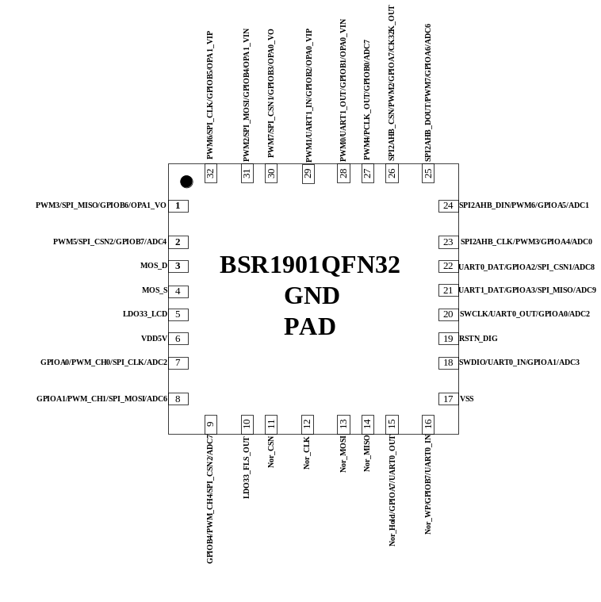

SPI 访问寄存器的测试代码：

Read/Write AHB Address Directly:
tc_spi2ahb_addr = 32'h4001_0000;
spi_task_rd_ahb_directly(tc_spi2ahb_addr, tc_spi2ahb_rdat); // ahb_addr[31:0]; ahb_rdata[31:0];
$display("[TC Message] SPI Read data (32bit): %x", tc_spi2ahb_rdat); tc_msg="Read_AHB_Directly";
tc_spi2ahb_addr = 32'h4001_0020;
spi_task_rd_ahb_directly(tc_spi2ahb_addr, tc_spi2ahb_rdat); // ahb_addr[31:0]; ahb_rdata[31:0];
$display("[TC Message] SPI Read data (32bit): %x", tc_spi2ahb_rdat); tc_msg="Read_AHB_Directly";
tc_spi2ahb_addr = 32'h4001_0020;
tc_spi2ahb_wdat = 32'h1234_5678;
spi_task_wr_ahb(tc_spi2ahb_addr, tc_spi2ahb_wdat); // ahb_addr[31:0]; ahb_wdata[31:0];
$display("[TC Message] SPI Write data (32bit): %x", tc_spi2ahb_wdat); tc_msg="Write_AHB";
tc_spi2ahb_addr = 32'h4001_0020;
spi_task_rd_ahb_directly(tc_spi2ahb_addr, tc_spi2ahb_rdat); // ahb_addr[31:0]; ahb_rdata[31:0];
$display("[TC Message] SPI Read data (32bit): %x", tc_spi2ahb_rdat); tc_msg="Read_AHB_Directly";

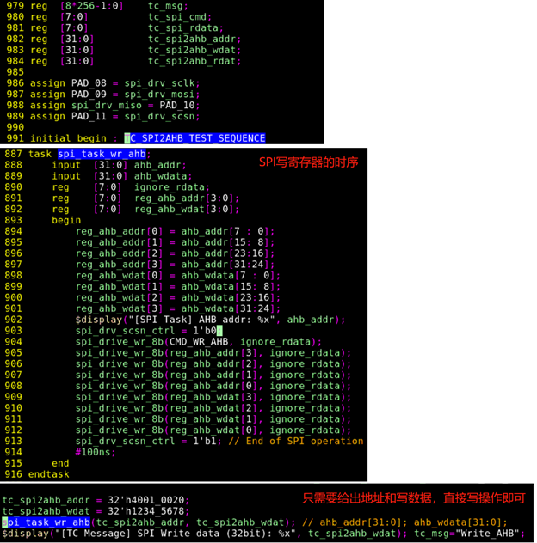

示波器上观察到的时序：
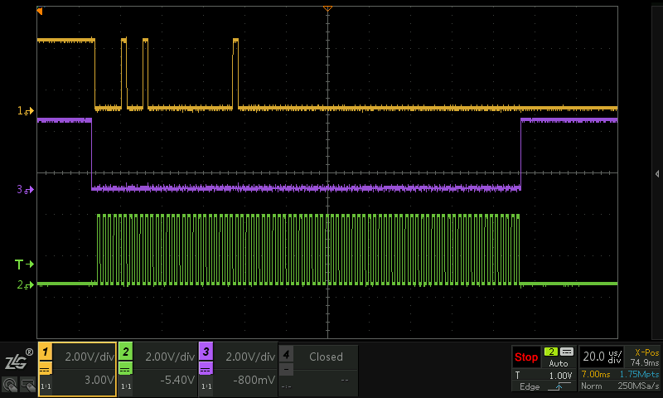
范例说明
命令1：04 40 00 20 00 00 00 00 00 00
04表示CMD_RD_DIRECT
40 00 20 00表示访问（读）0x40002000这个地址
00 00 00 00 00这五个BYTE是凑SPI Format 时序产生clock的。
命令2：05 40 01 00 20 12 34 56 78
05表示CMD_WR_AHB
40 01 00 20表示访问0x40010020这个地址
12 34 56 78表示向0x40010020这个地址写入数值0x12345678。
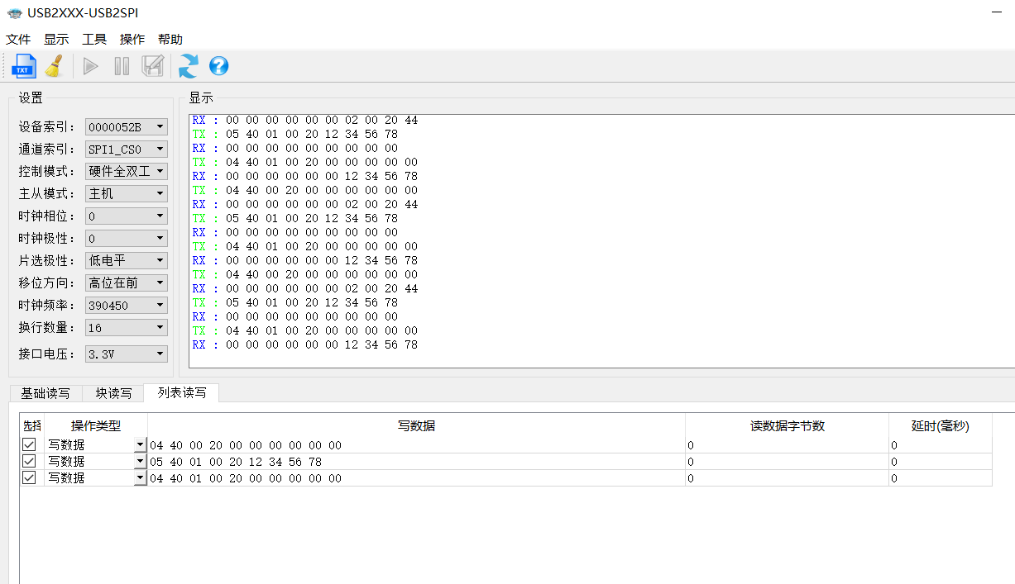
写入命令：04 40 01 00 20 00 00 00 00 00
04表示CMD_RD_DIRECT
40 01 00 20表示访问（读）0x40010020这个地址
00 00 00 00 00这五个BYTE是凑SPI Format 时序产生clock的。

2,检查芯片的时钟和chipID
检查芯片的主时钟
检查芯片的chipID

大致思路是这样的：

第一步： 1109裸片在不需要任何设置的条件下，可以在PC上的透过SPI工具可以正常访问芯片内部的寄存器（读chip id测试）。

第二步，配置PCLK_OUT输出2MHz的信号（校准到2MHz，正负1%），让CPU工作在20MHZ。

第三步，透过SPI Slave来调整寄存器的RC Trim， 让PCLK_OUT的频率尽可能的靠近2Mhz,并记住此时的Trim值。

第四步，访问Nor-Flash,把Trim值存储在Flash里，然后写入RC32MHz校准寄存器，这样每颗芯片的RC Osc都一样了。

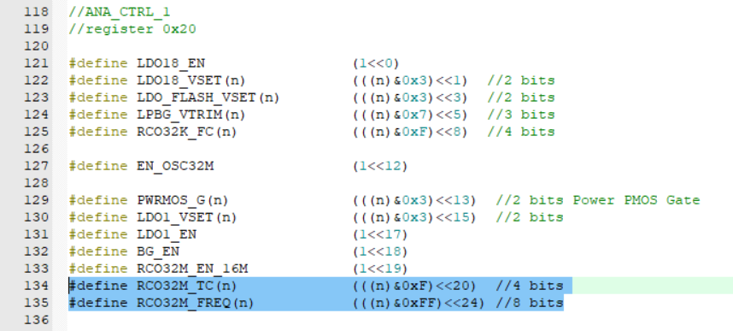

操作方法：
第一步：读chipid ,测试SPI接口通讯是否正常
读retention register,基地址0x4002_0000,rentention_0地址0x40
04 40 02 00 40 00 00 00 00 00
这条指令，能正确读到1109芯片的chip id

第二步：PCLK_OUT输出频率
PCLK_OUT是AHB频率的十分之一，测量这个频率，可以推算出CPU的工作频率。
#define GECKO_SYSCTRL_EXT_BASE_ADDR 0x40040000
#define SYS_HW32_REG_WR(reg,val) ((*(volatile uint32_t *)(GECKO_SYSCTRL_EXT_BASE_ADDR+reg)) = val)
#define FUNC0_PCLK_OUT (1<<12) //PAD12
操作指令：
05 40 04 03 00 00 00 10 00 //写寄存器0x4004_0300
04 40 04 03 00 00 00 00 00 00 //读寄存器0x4004_0300
此时应该可以看到PCLK_OUT正常输出波形了。

第三步：写AON寄存器（0x40020020），记住此时的Trim值。
#define GECKO_AON_BASE_ADDR 0x40020000 //GEK1109
#define OFFSET_REG_AON_ANA_CTRL_1 0x020
读AON寄存器
04 40 02 00 20 00 00 00 00 00
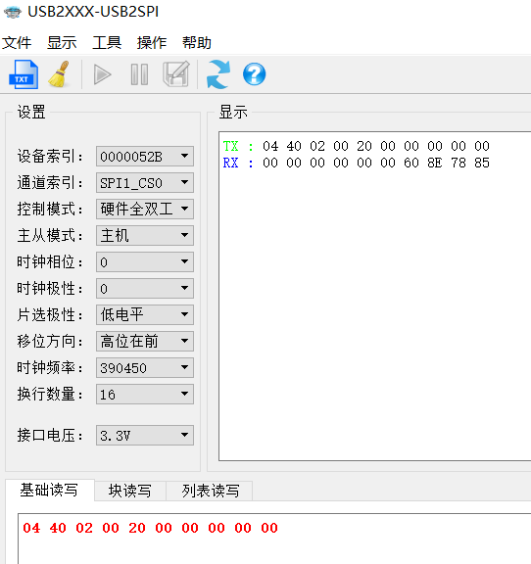
Oscillator Calibration:
两条指令，修改0x20寄存器的高8位，直到PCLK_OUT尽可能的接近2MHz，并记录该值”freq_trim”，0x20寄存器的默认值是0x608E7885：
05 40 02 00 24 00 00 00 10
05 40 02 00 20 9B 86 78 9D
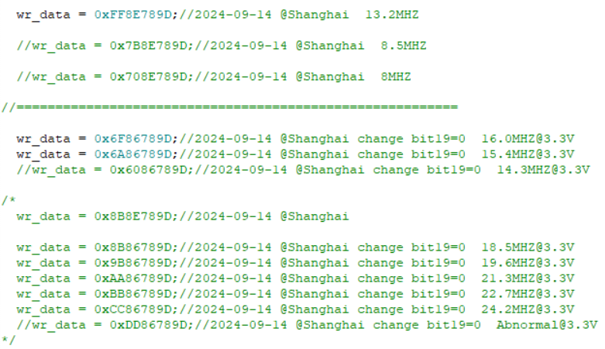
第四步，把” freq_trim” 这个8bit的数值【黑体9B】写入NorFlash的最后一个sector (地址0x3_F000)
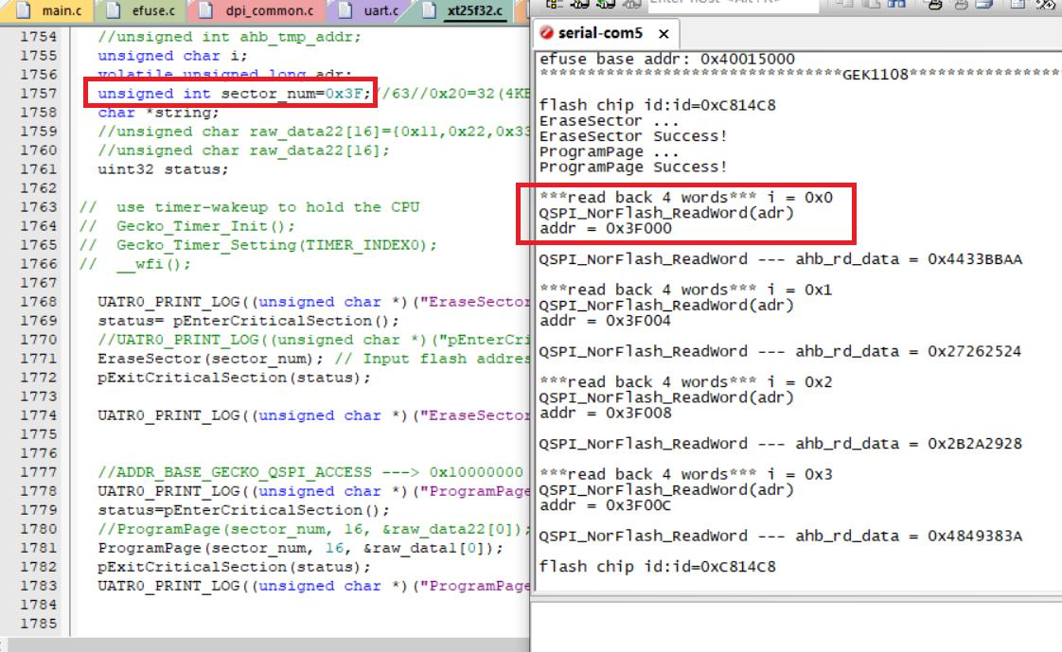

把Osc Trim的值写入Flash的操作：
(1)擦除某一个扇区sector
(2)向该扇区的某一个地址写入数据
(3)读出该扇区的数值
Erase Sector
05 40 00 20 20 47 00 00 00
05 40 00 20 24 00 00 00 06
05 40 00 20 28 00 03 F0 00 (0x0003F000地址，256KB的最后一个sector)
05 40 00 20 24 00 00 00 20
//delay 70ms
05 40 00 20 20 42 00 00 01
05 40 00 20 24 00 00 00 05
04 40 00 20 2C 00 00 00 00 00

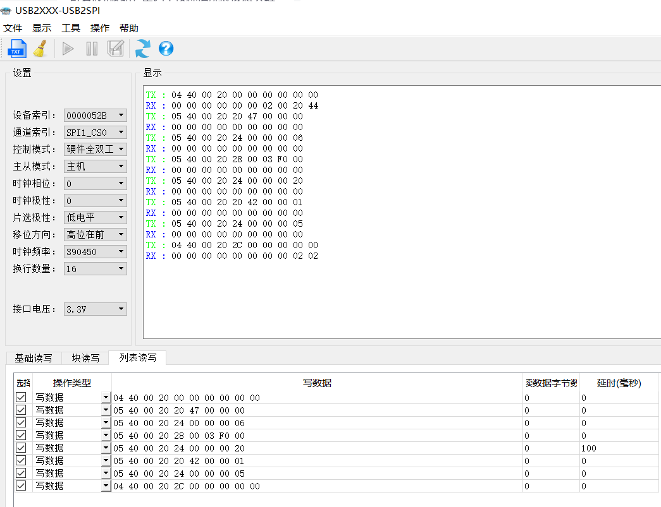
Page Program
05 40 00 20 20 47 00 00 00
05 40 00 20 24 00 00 00 06
05 40 00 20 2C 44 33 22 11 (写入一个word, 4个byte,比如这个word是0x44332211)
05 40 00 20 20 61 00 30 00
05 40 00 20 28 00 03 F0 00 (0x0003F000地址，256KB的最后一个sector)
05 40 00 20 24 00 00 00 02
//delay 350us at least
05 40 00 20 20 42 00 00 01
05 40 00 20 24 00 00 00 05
04 40 00 20 2C 00 00 00 00 00
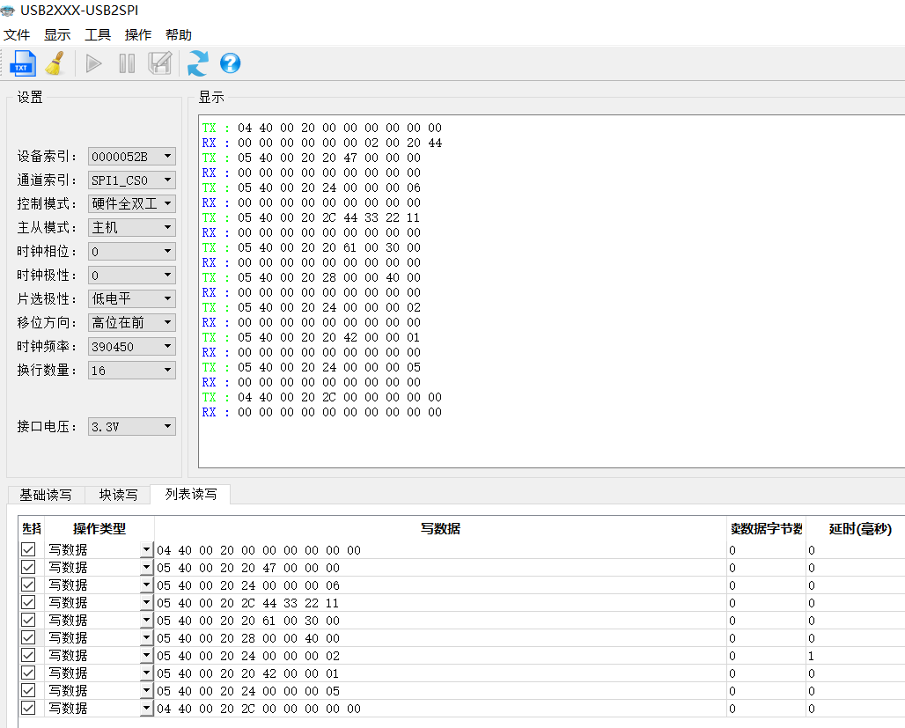

Flash Read (read 4 bytes, 1 word)
05 40 00 20 20 62 00 00 03
05 40 00 20 28 00 03 F0 00 (0x0003F000地址，256KB的最后一个sector)
05 40 00 20 24 00 00 00 03
04 40 00 20 2C 00 00 00 00 00

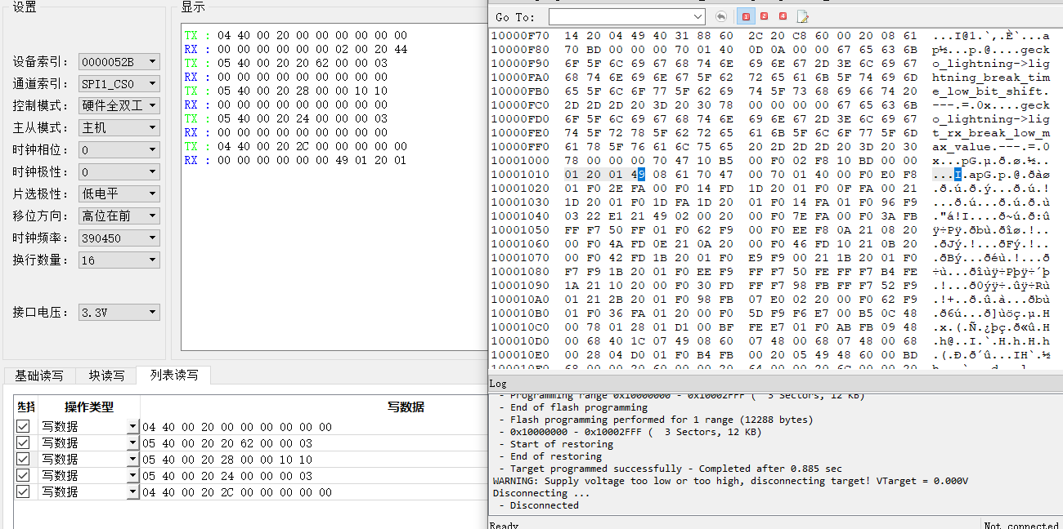
Chip ID测试
在芯片内部，读retention register,基地址0x4002_0000,
rentention_0地址0x40
rentention_1地址0x44

04 40 02 00 40 00 00 00 00 00
这条指令，能正确读到1109芯片的chip id
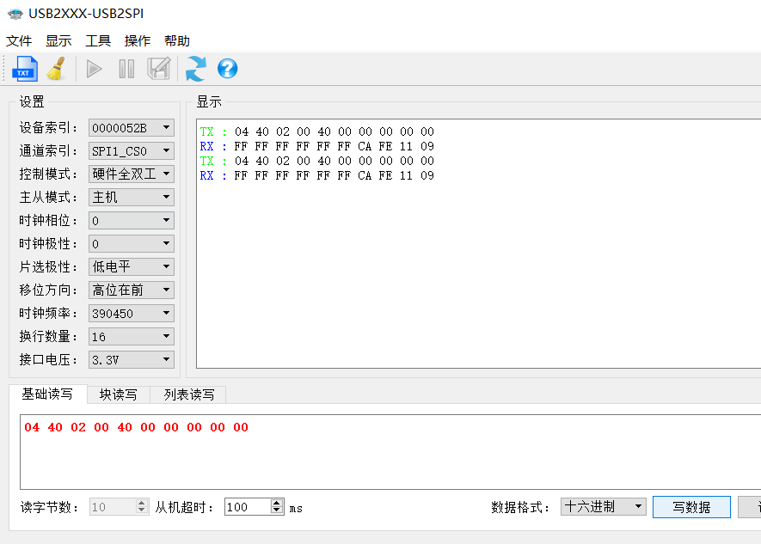
04 40 02 00 44 00 00 00 00 00
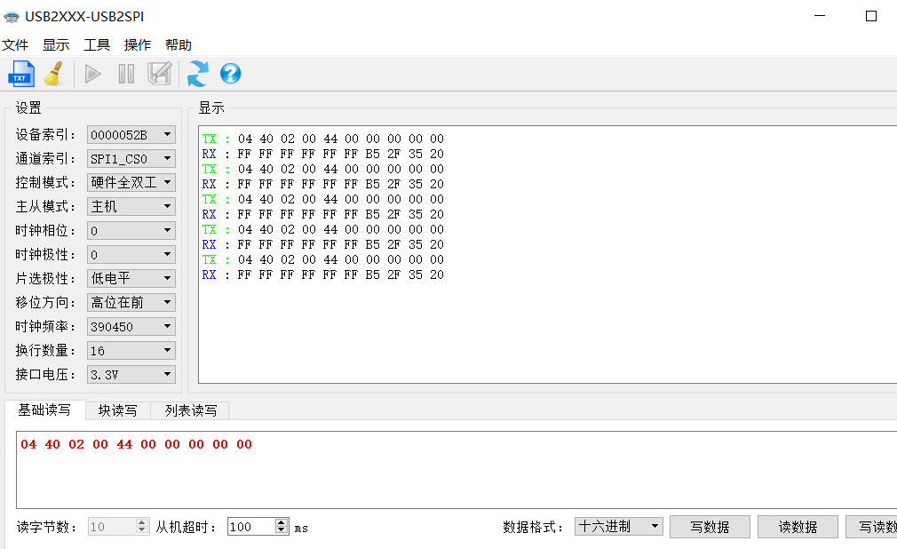

同时我们还需要读一下norflash的id信息，
读chip id，验证sip的norflash打线是正确的。我们芯片的norflash的controller的0x40002000这个地址，有一个默认值的固定值0x02002044。
读norflash的chipid，一共四条语句:
05 40 00 20 20 62 00 00 02
05 40 00 20 28 00 00 00 00
05 40 00 20 24 00 00 00 90
04 40 00 20 2C 00 00 00 00 00
此时应该返回NorFlash的chipid，图中读回来的是另外一家NorFlash ID等于0xC814C8(芯天下) 【0x851185普冉】
Winbond Flash 【0xEF13EF】
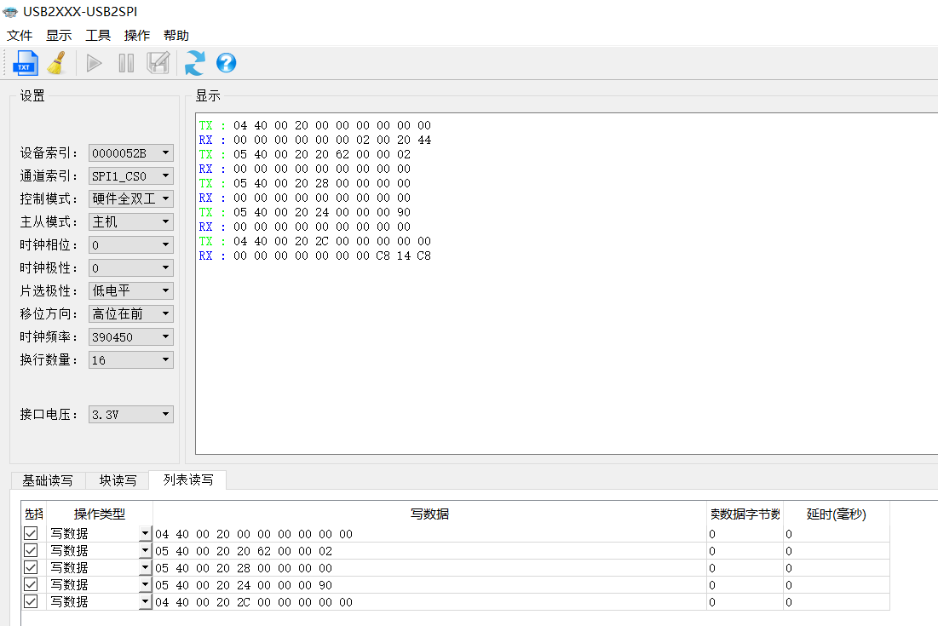
Winbond Flash ID 0xEF13EF
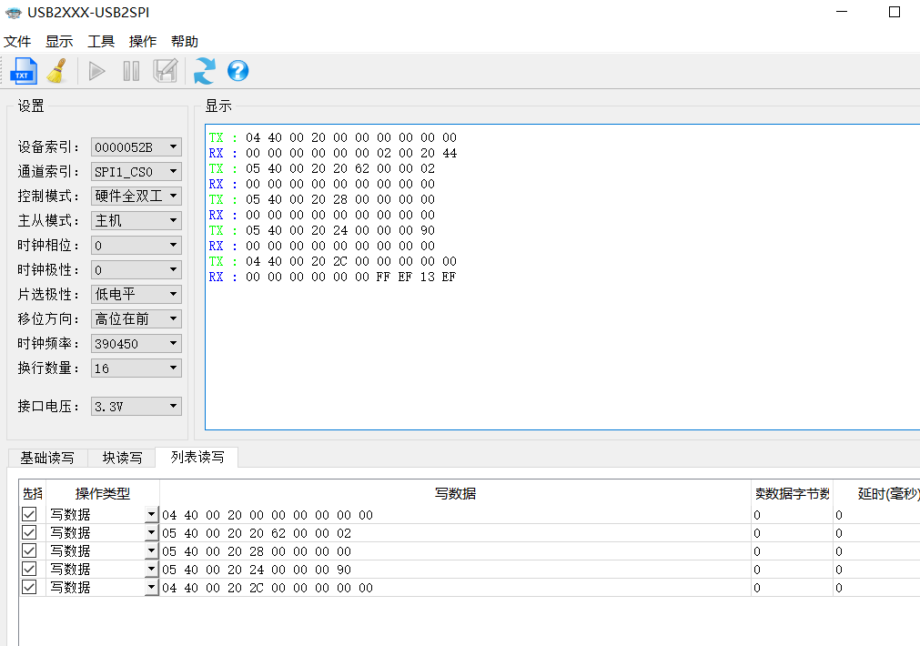
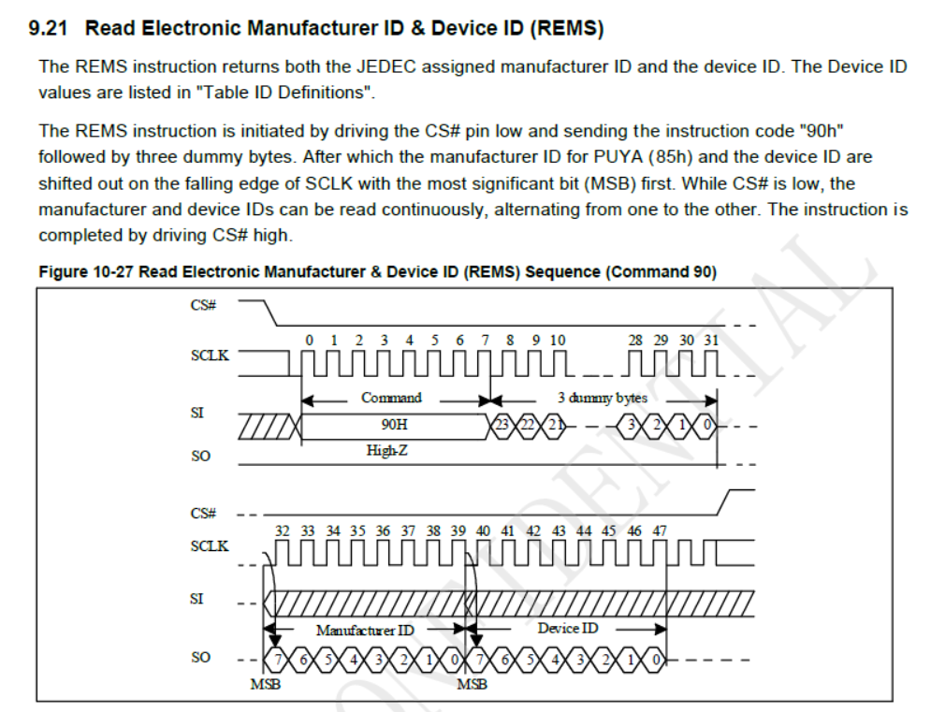
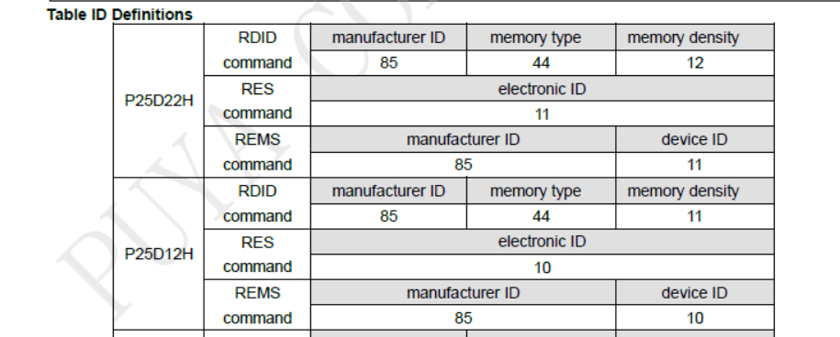

3,检查芯片电压输出和工作电流

检查LDO33_NorFlash_OUT的输出电压（不需要设置，直接测量）
检查芯片上电电流是否正常

